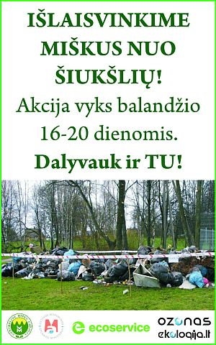

Akcija "Išlaisvinkime miškus nuo šiukšlių"

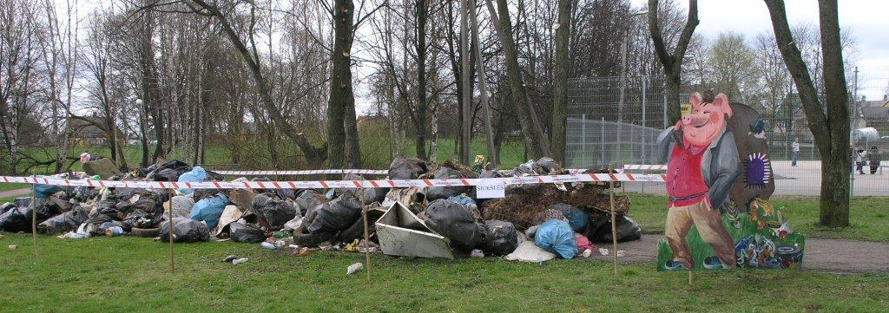
Nuotrauka iš 2010 m. vykusio Anykščių šilelio tvarkymo akcijos

Jau ne vienus metus Lietuvoje kasmet vyksta visuotinės tvarkymo ir šiukšlių rinkimo akcijos. Deja, bet tokių iniciatyvų poreikis nė kiek nemažėja. Kažin ar rastume Lietuvoje mišką, kuriame nebūtų buitinių atliekų, statybinių medžiagų, automobilių atliekų ir pan.
Nors ir yra nustatytos baudos už aplinkos teršimą, tačiau jos nesustabdo pažeidėjų. Vykdomų reidų metu miškininkams pavyksta sučiupti vos vieną kitą miškų šiukšlintoją, o didžioji jų dalis ir toliau nebaudžiami daro savo juodus darbus prieš gamtą.

VšĮ "Kultūros idėjų institutas" visuomenėje žinoma, kaip žurnalo, ekologiškos kultūros gido, "Ozonas" leidėjas kartus su Generaline miškų urėdija inicijuoja miškų tvarkymo akciją "Išlaisvinkime miškus nuo šiukšlių!“ ir kviečia joje dalyvauti visus mišką mylinčius piliečius.

Pagrindinis akcijos tikslas - surinkti ir išvežti iš miškų šiukšles, kurias šiemet kai kuriuose rajonuose padės išvežti akcijos socialinis partneris UAB "Ecoservice".

Akcija vyks balandžio 16-20 dienomis. Joje dalyvaus mažieji miškų draugai - miškų urėdijų būrelių nariai bei rajoninių mokyklų moksleiviai, tačiau šioje pilietinėje akcijoje kviečiami dalyvauti visi norintieji, tereikia užsiregistruoti iki kovo 30 d. čia: https://docs.google.com/spreadsheet/viewform?formkey=dG1LcEZiZjRnb0hNalJYX3dtVnBFS0E6MQ
Pasibaigus registracijai, visi pareiškusieji norą dalyvauti gaus informaciją apie tvarkomas vietas ir laiką, kur jie galės prisidėti savo gerais darbais.

Akcijoje dalyvaujančios miško švarintojų komandos bus kviečiamos dalyvauti ir konkursuose*:
- originaliausias akcijos šūkis ir
- iškalbingiausios nuotraukos prieš pradedant darbą ir po jo.
*Informacija apie konkursus bus siunčiama visiems į akciją užsiregistravusiems dalyviams.

Akcijos iniciatoriai ir organizatoriai:
VšĮ "Kultūros idėjų institutas", Lietuvos miškų urėdijos

Socialiniai partneriai:
UAB "Ecoservice"

Informaciniai partneriai:
15min.lt, ekologija.lt, ozonas.lt, geroszinios.lt, gmu.lt

Kontaktinis asmuo:
Giedrė Kisielė
e.paštas: projektai@ozonas.lt, tel. 8-62088664

VšĮ "Kultūros idėjų institutas" įgyvendiname bendrai ES ir LR finansuojamą aplinkosauginio švietimo projektą "Kurk ateitį atsakingai". Projektas skirtas visuomenės švietimui įvairiomis aplinkosauginėmis ir atsakingo gyvenimo būdo temomis. Per 7 projekto įgyvendinimo mėnesius suorganizuota arti 30 seminarų ir mokymų, daugiau nei 10 akcijų ir konkursų.

Svarbi informacija dažnai vykstantiems į gamtą: valstybinių miškų prižiūrėtojai nusprendė išbandyti ir kitokį miškų apsaugos ir priežiūros būdą: informuoti visuomenę apie valstybinių miškų būklę, miškuose esančias rekreacines zonas ir lankytinus objektus, apie miško ir dekoratyvinius sodmenis ir kt. Pirmą kartą miškininkai sukūrė intelektualią miškų ūkio elektroninių paslaugų informacinę sistemą (IMŪEPIS), kuria gali naudotis visi turintys prieigą prie interneto ar išmaniuosius telefonus. Taigi visi, kurie artimiausiu metu ketina žengti į mišką, arba vasarą ieškantys, kur praleisti laisvalaikį turėtų įsiminti interneto svetainę www.valstybiniaimiskai.lt , ar į išmanųjį telefoną parsisiųsti programėlę „Valstybiniai miškai“.

